附件1：
法定代表人资格证明书

（法定代表人姓名）系（报价供应商全称）的法定代表人。
特此证明
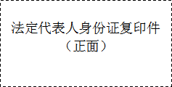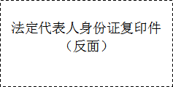
身份证关键信息应清晰可辩，否则报价无效。

报价供应商全称：（盖章）

年 月 日

附件2：
法定代表人授权书
（采购机构名称）：
（报价供应商全称）法定代表人（姓名、职务）授权（授权代表姓名、职务）为全权代表，参加贵部组织的项目编号为（项目编号）的（项目名称）采购活动，全权处理采购活动中的一切事宜。

报价供应商全称：（盖章）
法定代表人：（签字或签章）
年月日
附：
授权代表姓名：
职务：移动电话：
传真：邮编：
通讯地址：
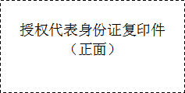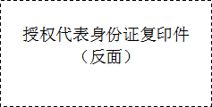
身份证关键信息应清晰可辩，否则报价无效。

附件3：
非外资独资企业或外资控股企业的书面声明
（采购机构名称）：
我方参加贵部组织的（项目编号、项目名称）采购活动，在此郑重声明：我公司为非外资独资企业或外资控股企业。
如果我方违反上述声明内容，愿意承担由此导致的一切不利后果和法律责任。
特此声明！

报价供应商全称：（盖章）
法定代表人（或授权代表）：（签字）
年 月 日

附件4：
XXX项目采购信息登记表
项目名称：
项目编号： 填表日期：202 年 月 日
单位名称 | 供应商名称
单位名称 | 供应商地址
单位名称 | 统一社会信用代码/组织机构代码
授权代表 | 姓名
授权代表 | 手机号码
授权代表 | 固定电话
授权代表 | 邮箱地址(用于接收采购文件，请填写时字迹工整)

